1 del 5

Conste por el presente documento, el día______del mes_________________del año_____________la Secretaria __________________________ hace entrega material a la dirección de Recursos Físicos el vehículo.

|  |  |  |  |
| --- | --- | --- | --- |
| **PLACA** |  | **COLOR** |  |
| **MARCA** |  | **No. CHASIS** |  |
| **TIPO** |  | **NO. MOTOR** |  |
| **MODELO** |  | **KILOMETRAJE** |  |

Vehículo asignado para la operación del Municipio de Fusagasugá que se recibe en las siguientes condiciones:

|  |  |  |  |
| --- | --- | --- | --- |
| **INVENTARIO DEL VEHICULO** | | | |
| **ITEM** | | **Cantidad** | **ESTADO** |
| **Documentación** | Tarjeta de Propiedad |  |  |
| SOAT |  | Fecha de Vencimiento |
| Revisión Técnico mecánica |  | Fecha de Vencimiento |
| Póliza todo riesgo |  | Fecha de Vencimiento |
| **Exterior del Vehículo** | Direccionales Delanteras |  |  |
| Direccionales Traseras |  |  |
| Luces Altas |  |  |
| Luces Bajas |  |  |
| Luces Stop |  |  |
| Luces Reversa |  |  |
| Luces Parqueo |  |  |
| Plumilla delantera |  |  |
| Plumilla trasera |  |  |
| Estado de Pintura |  |  |
| Espejos exteriores (lateral derecho-lateral izquierdo) |  |  |
| Copa Rines |  |  |
| Vidrio panorámico delantero (parabrisas) |  |  |
| Vidrio panorámico trasero (parabrisas) |  |  |
| Vidrios laterales (ventanas) |  |  |
| Llantas |  |  |
| Manijas puertas |  |  |
| Placas |  |  |
| Tapa de gasolina |  |  |
| Chasis No. |  |  |
| Trasmisión |  |  |
| Caja de dirección |  |  |
| Suspensión |  |  |
| **Interior del vehículo** | Retrovisor interno |  |  |
| Cojinería |  |  |
| 2 señales de carretera en forma de triangulo en material refractivo y provista de soporte para ser colocadas en forma vertical o lámparas de señal de luz amarilla intermitentes o de destello |  |  |
| Botiquín |  |  |
| Llanta de repuesto |  |  |
| Motor |  |  |
| Caja de cambios |  |  |
| Embregue |  |  |
| Dirección |  |  |
| Tacómetro |  |  |
| Asientos |  |  |
| Sistema de arrastre |  |  |
| Pisos |  |  |
| Amortiguadores |  |  |
| Batería |  |  |
| **Motor** | Motor de arranque |  |  |
| Tapa de motor |  |  |
| Pito |  |  |
| Freno de pie |  |  |
| Manijas |  |  |
| Freno de Mano |  |  |
| Varilla de aceite |  |  |
| **Situación transito actual** | Comparendos (especifique cuanto comparendo tiene registrada la placa del vehículo a la fecha estado actual) |  |  |
| **OBSERVACIONES** (describa anomalías y defectos ejemplo rayones, abolladuras) | | | |
|  | | | |
| **FOTOGRAFIAS** | | | |
|  | | | |

**RECOMENDACIONES GENERALES:**

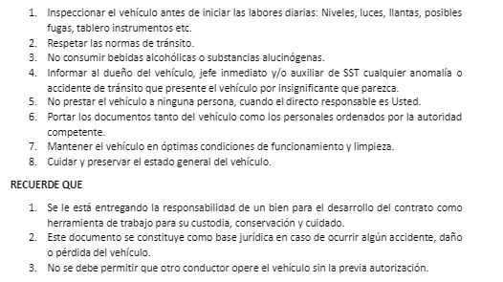

**NOTA: Anexar al documento registro fotográfico detallo, como evidencia del estado de vehículo.**

Para constancia se firma el día____________________del mes_________________del año____________________

**ENTREGA CONFORME RECIBE CONFORME**

**____________________________ _________________________**

**Nombre completo: Nombre Completo**

**Cc Cc**

**Cargo Cargo**